Cenário semanal
Cliente: Plano de Enfrentamento ao Crack e Outras Drogas
Período: 13/02 a 19/02

No período de 13 a 19 de fevereiro, foram divulgadas nas redes sociais da Rede de Mobilização Social (RMS) mensagens que abordam os sintomas devastador do crack e formas de prevenção sobre droga. Além disso, foi publicado um boletim de rádio na biblioteca da RMS “Crack e outras drogas” que relatam as diversas formas de tratamento e cuidados que se deve ter com um dependente químico. Nesse período a maioria dos comentários, compartilhamentos e mensagens retransmitidas foram de caráter positivo com exceção dos comentários de Thiago Tomazine, Bruno Logan, Thiago Goldberg e Juliano Chernob no grupo “Bibliografia sobre drogas”.

Total: 3.047 inserções

Site RMS: 2.832

- 30 visualizações do ”Vamos participar da luta contra o crack!”, segundo Google Analytics
Site RMS (Biblioteca): 21 inserções
- 01 arquivo foi inserido na página do Crack
- 20 visualizações da página
Site RMS (Material Publicitário): 2.781
- 2.781 visualizações do material publicitário
Twitter do site RMS: 32
- 27 inserções de mensagens no Twitter
- 05 retransmitiram as mensagens publicadas

Contagem de cliques: 16

13 cliques foram registrados no link “Vamos participar da luta contra o Crack!”, segundo a ferramenta Bit.ly.
- 03 cliques foram registrados no link do site “Crack é possível vencer”, segundo a ferramenta Bit.ly.

Facebook do site RMS (Página): 124

- 01 inserção de mensagem na página do site da Rede de Mobilização Social (RMS)
- 01 interação nas mensagens publicadas
- 01 curtis
- 122 foi o alcance registrado nas mensagens publicadas, segundo dados do Facebook

* Alcance: é o número de pessoas que viram as publicações.

Facebook do site RMS (Perfil): 41

- 03 inserções de mensagens no perfil do site da Rede de Mobilização Social (RMS)
- 24 interações a mensagem publicada
- 02 comentários
- 16 curtis
- 06 compartilhamentos
Grupos: 14
- 03 inserções de mensagens em grupos de drogas
- 11 interações na mensagem publicada
- 05 comentários
- 06 curtis
- 00 compartilhamentos

Orkut (Comunidades): 02
- 02 Mensagens divulgadas em comunidades relacionadas ao tema

Destaques do Twitter do Site RMS

Nome: Blanche Torres
Local: Dourados (MS)
Avaliação: Positiva
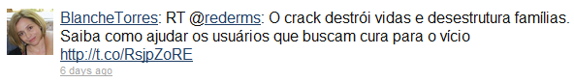
Nome: Grupo Acreditar
Local: Brasília (DF)
Avaliação: Positiva
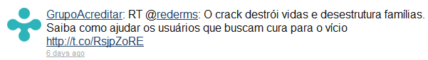
Nome: Lara Medeiros Belette
Local: Não informado
Avaliação: Positiva
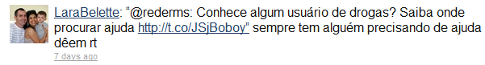
Nome: Patrícia Orlandi
Local: Porto Alegre (RS)
Avaliação: Positiva

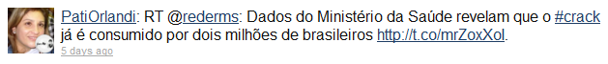
Nome: Adriana Viana
Local: Não informado
Avaliação: Positiva

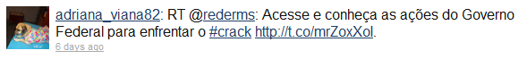

Destaques do Facebook do Site RMS

Nome: Wilma Elizabeth Silva, Roberto Paes, Elisabet Ristow, Sandra Medeiros, Elaine Juracyara, Dieffenbachia Picta, Vanessa Afonso de Carvalho, Ana Silva, Roseli Moreira de Carvalho, Sandra Bolin, Gabriella Lima, Micheline Maria, Darlene Amorim.
Local: Belo Horizonte (MG), Mongaguá (SP), Não informado, Brasília (DF), Rio de Janeiro (RJ), Rio de Janeiro (RJ), Duque de Caixias (RJ), Conselheiro Lafayete (MG), Espírito Santo do Pinhal (SP), Barueri (SP), Brasília (DF), Recife (PE), Campos (RJ).
Avaliação: Positiva

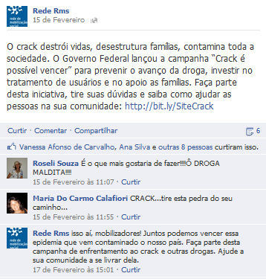

Nome: Rede de Mobilização Social (RMS), Patrícia Brandão, Thiago Tomazine, Bruno Logan, Thiago Goldberg, Juliano Chernob.
Local: Brasília (DF), Brasília (DF), Rio de Janeiro (RJ), Não informado, Diadema (SP), Não informado.
Avaliação: Negativa

